Волшебный мир оригами.
Подготовительная группа «Земляничка»
Совместная работа детей «Лебеди»
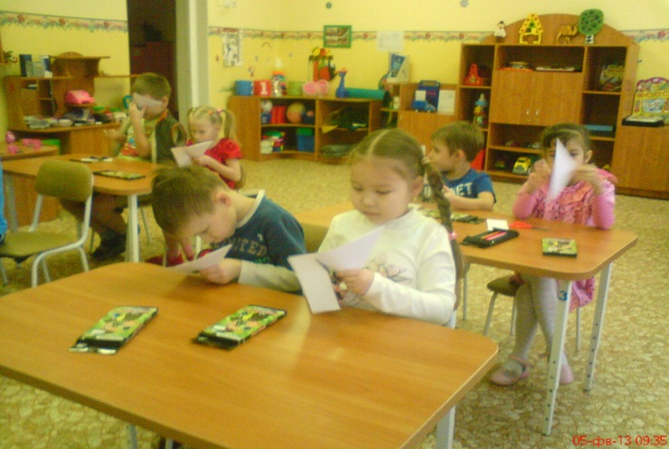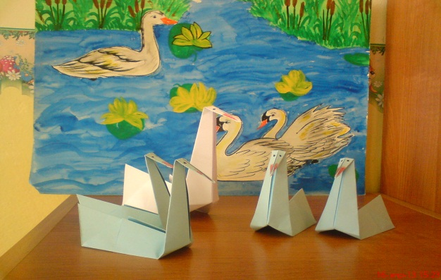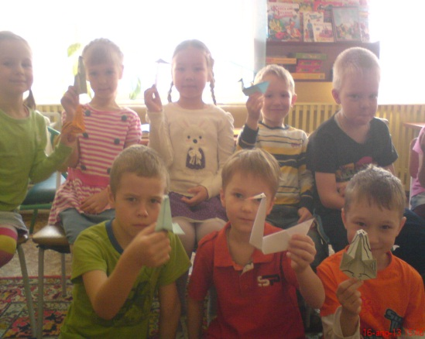Цели:
- Продолжать учить детей мастерить поделки, в стиле оригами используя пооперационные карты;
- Учить самостоятельно делать выводы, опираясь на проделанные опыты.
- Закрепить знания детей о разных видах, свойствах бумаги, базовых формах, условных знаков.
- Развивать объяснительную речь, умение работать в парах, мелкую мускулатуру пальцев рук, внимание, логическое мышление.
- Воспитывать самостоятельность, умение прийти на помощь товарищу, усидчивость, аккуратность.

